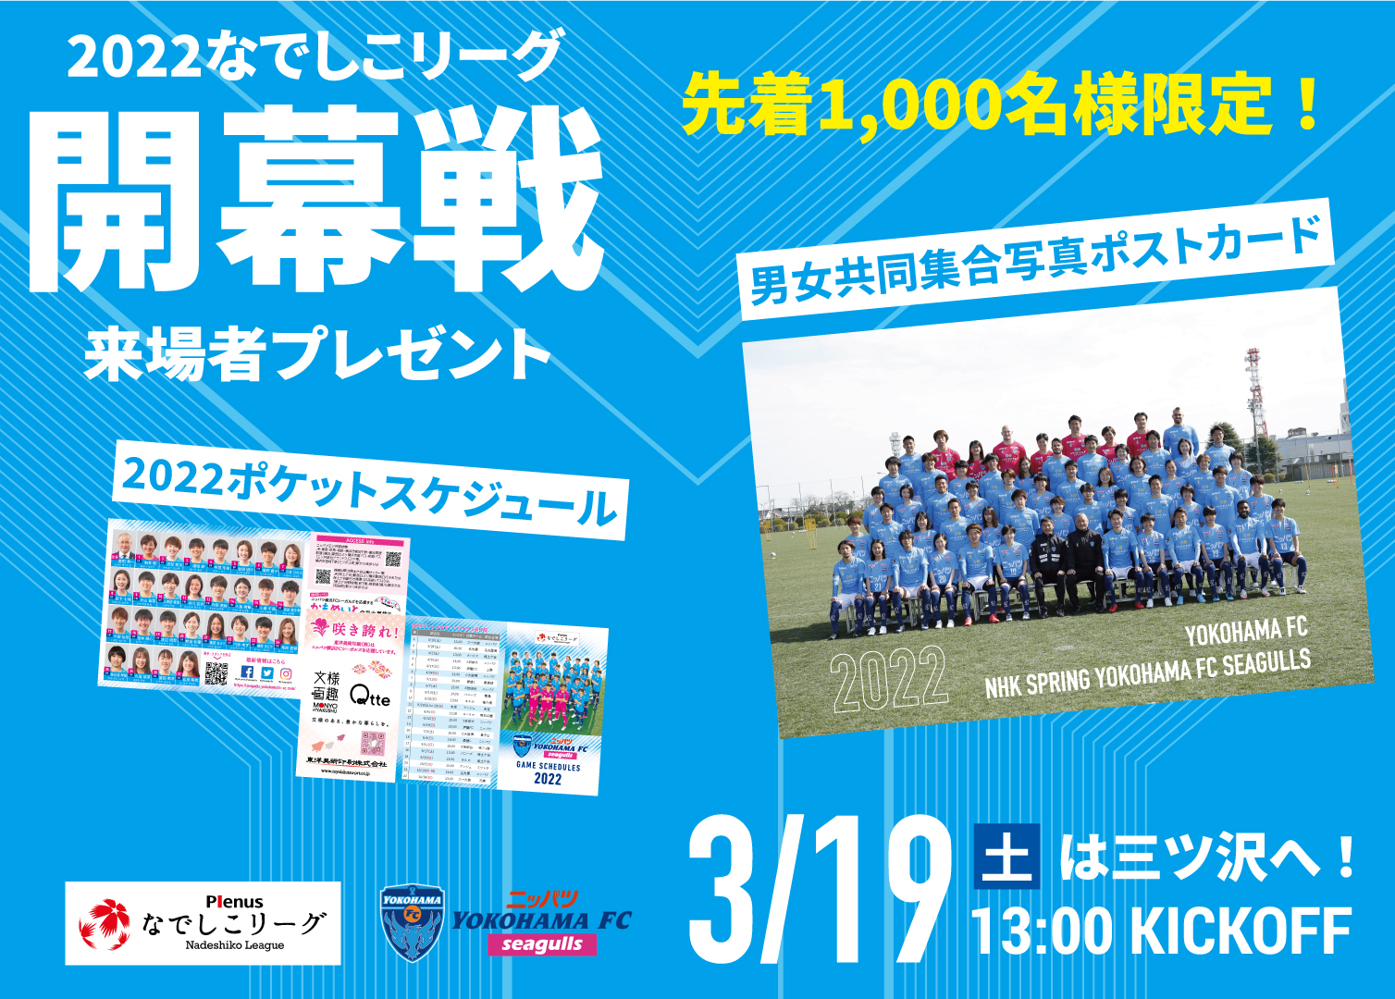サッカー少年・少女特別ご優待のご案内

いつもニッパツ横浜FCシーガルズへのご声援誠にありがとうございます。
ニッパツ横浜FCシーガルズでは2022シーズン開幕戦となるスペランツァ大阪戦でサッカーチームに所属する少年少女限定で、特別ご優待チケットを販売することになりました。

【サッカー少年・少女特別ご優待概要】
■対象試合 ニッパツ横浜FCシーガルズ vs スペランツァ大阪
・試合日 3月19日(土)13：00キックオフ
・会場 ニッパツ三ツ沢球技場
・価格 大人・小中高共通 500円(一般前売価格 1,000円)
・お申込方法 下記お申込サイトよりご希望の席種、枚数を選択の上購入してください。

・https://bit.ly/3IaQ6EY

■チケット発券方法
チケットは必ずコンビニで事前発券の上、ご来場ください。

皆様とスタジアムでお会い出来ること、ニッパツ横浜FCシーガルズスタッフ一同楽しみにしております。引き続きのご声援、何卒よろしくお願い申し上げます。
－－－－－－－－－－－－－－－－
【ニッパツ横浜FCシーガルズ】
一般社団法人横浜FCスポーツクラブ
https://seagulls.yokohamafc-sc.com/
－－－－－－－－－－－－－－－－

